**Лапец Авдахим (Łapiec Audachim)**

15 августа 1816 г – крещение сына Иосифа (НИАБ 136-13-894, лист 94, №24/1816-р (коп)).

**НИАБ 136-13-894:** Лист 94. **Метрическая запись №24/1816-р (ориг).**

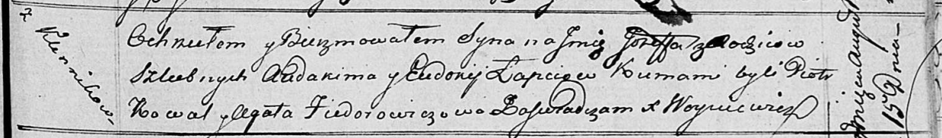

Осовская Покровская церковь. 15 августа 1816 года. Метрическая запись о крещении.

Łapieć Jozef – сын родителей с деревни Клинники.

Łapieć Audakim – отец.

Łapciowa Eudokija – мать.

Kowal Piotr – кум.

Fiedorowiczowa Agata – кума.

Woyniewicz Tomasz – ксёндз.